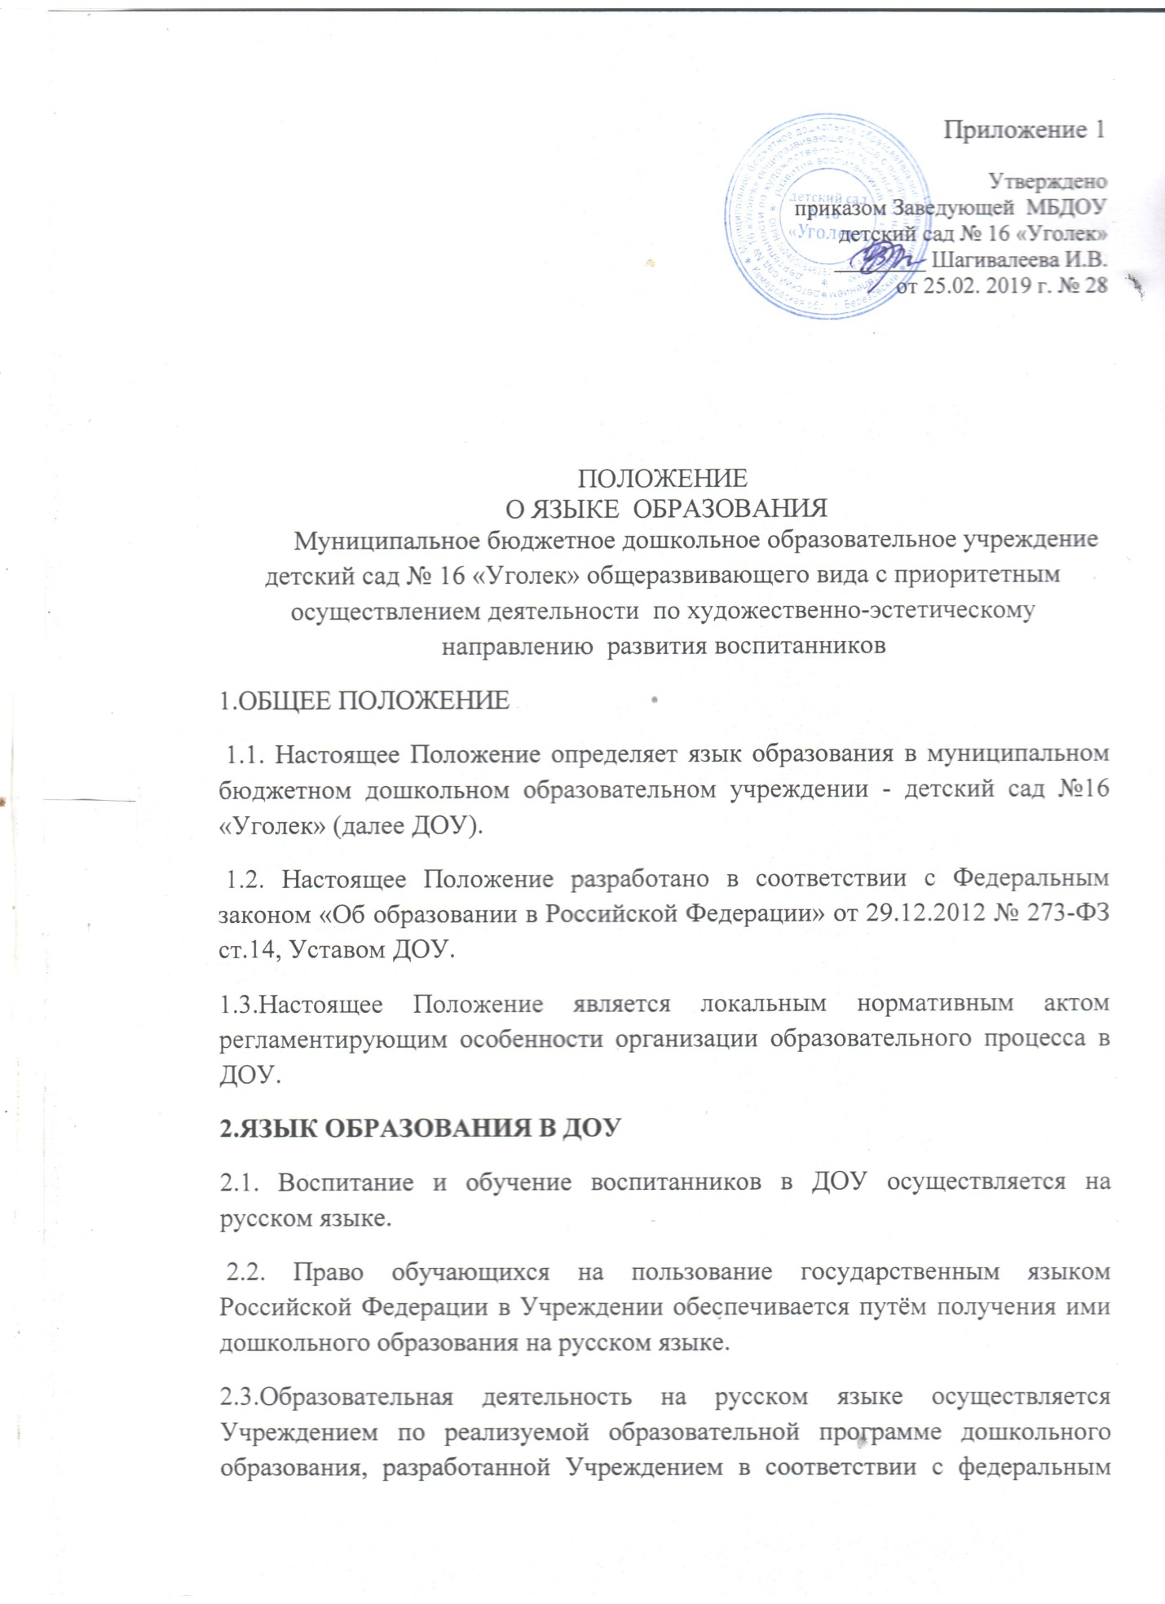

государственным образовательным стандартом дошкольного образования и с учётом примерной образовательной программы дошкольного образования.
2.4. Право на получение дошкольного образования на родном языке из числа языков народов Российской Федерации, а также право на изучение родного языка из числа языков народов Российской Федерации реализуется в пределах возможностей, предоставляемых системой образования, в порядке, установленном законодательством об образовании.
3.ЗАКЛЮЧИТЕЛЬНЫЕ ПОЛОЖЕНИЯ
3.1.Настоящее Положение вступает в силу с момента издания приказа руководителя «Об утверждении «Положение о языке образования в муниципальном бюджетном дошкольном образовательном учреждении – детский сад №16 «Уголек» и действует до принятия нового «Положения о языке образования» в ДОУ.
3.2.Изменения в настоящее Положение могут вноситься ДОУ в соответствии с действующим законодательством и Уставом ДОУ.

